2XZ型系列
直联旋片式真空泵

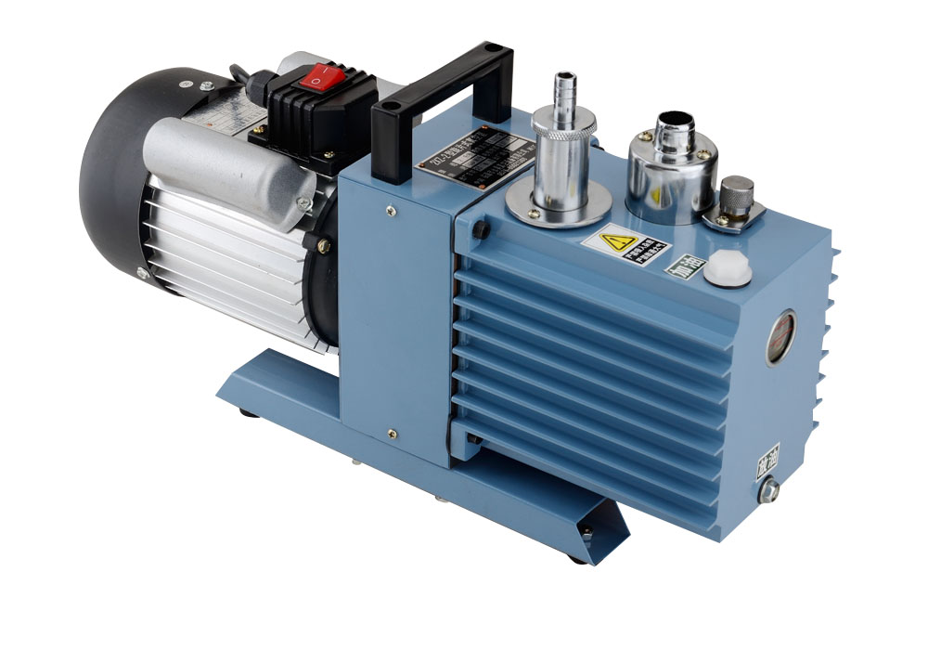

使用说明书

长沙米淇仪器设备有限公司

地址：湖南省长沙市望城经济技术开发区普瑞西路858号金荣产业园D2幢

电话：85-0731-85552647 传真：86-0731-85577944

邮编：41006 服务热线：400-0033-384

网址：http：//www.mictr.com

目 录

一、2XZ型直联旋片式真空泵使用说明
1、概述 （1）
2、技术性能规范 （1）
3、工作原理与结构简述 （2）
4、使用方法和注意事项 (3)
5、维护与保养 (4)
6、故障及消除方法 (6)
7、安装尺寸图 (7)
8、装箱单 (8)
9、贮存 (8)
注：使用前请仔细阅读本说明书后，再开机。

一、2XZ型直联旋片式真空泵使用说明
1、概 述
2XZ型旋片式真空泵系双级高速直联旋片式真空泵，本泵是用来对密封容器抽除气体而获得真空的基本设备，它可单独使用，亦可作为各类高真空系统的前级泵和预抽泵。
该系列泵具有低噪声、停泵不返油、启动容易等优点，泵上装有气镇阀，可抽除少量的可凝性蒸汽。本泵不能抽除含氧过高的，腐蚀性的，有爆炸性的或有毒的（防爆2XZF系列除外），以及含有颗粒尘埃的气体，也不能作压缩泵、输气泵使用。
本系列泵适用于工业部门、科研和高等院校使用，是各种真空作业系统不可缺少的基本设备。防爆系列适合实验室、化工厂、油库等各种易燃易爆等特殊场合。
2、技术性能规范
参数 型号 |  | 2XZ-0.25 | 2XZ-0.5 | 2XZ-1 | 2XZ-2 | 2XZ-4
抽气速率（L/S） |  | 0.25 | 0.5 | 1 | 2 | 4
极限压力（Pa） |  | 6×10⁻¹ | 6×10⁻²
转 速（r/min） |  | 1400
工作电压（v） |  | 220 |  |  | 220/380
电机功率（Kw） |  | 0.12 | 0.18 | 0.25 | 0.37 | 0.55
进气口外径（mm） |  | 15 | 20 |  | 30
 |  | ∕ | KF-16 |  | KF-25
用油量（L） |  | 0.40 | 0.50 | 0.55 | 0.65 | 0.80
泵油温升（℃） |  | ≯40 |  |  | ≯45
外型尺寸 | 长（mm） | 400 | 445 | 467 | 488 | 528
外型尺寸 | 宽（mm） | 125 | 130 | 145 | 145 | 172
外型尺寸 | 高（mm） | 240 | 254 | 280 | 280 | 280
噪音LwdB(A) |  | 64 |  | 66 | 66 | 68
质 量（kg） |  | 15 | 18 | 19 | 27 | 29
注:1.在正常情况下，泵的几何抽速为等于名义抽速的1～1.2倍。
2.在正常情况下，泵的最高工作温度是最高环境温度与泵自身最高温升的和。
3.型号上带有“B”，表示该泵为油泵强制进油型，不带“B”，表示自吸进油型。

3、工作原理与结构简述
该泵是一种容积泵，它借助于转子带动旋片在泵腔中连续运转，使泵腔被旋片分成两个不同区域的容积周期地扩大与缩小，使将气体吸进、压缩与排出，达到容器被抽真空。
本泵是由两个工作室前后串联同向等速旋转，被抽气体由前级泵泵腔抽入，经过压缩被排出或排入后级泵腔，再经过压缩，推开排气阀片，排出泵腔，通过减雾器(排气筒)排出泵外，从而获得真空。见图(一)所示。
图 (一)
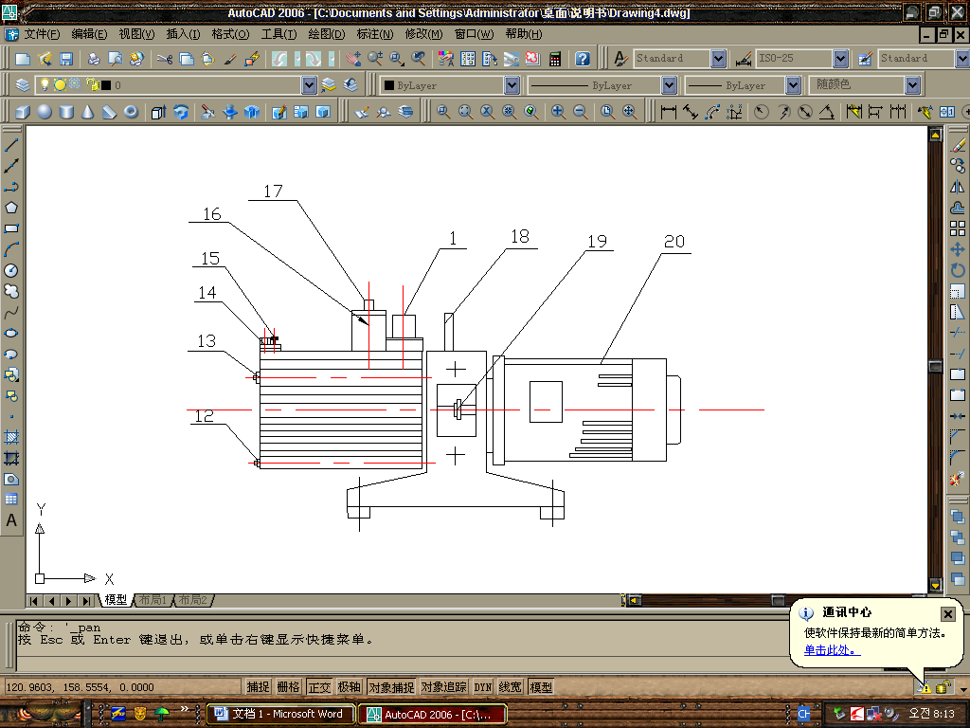
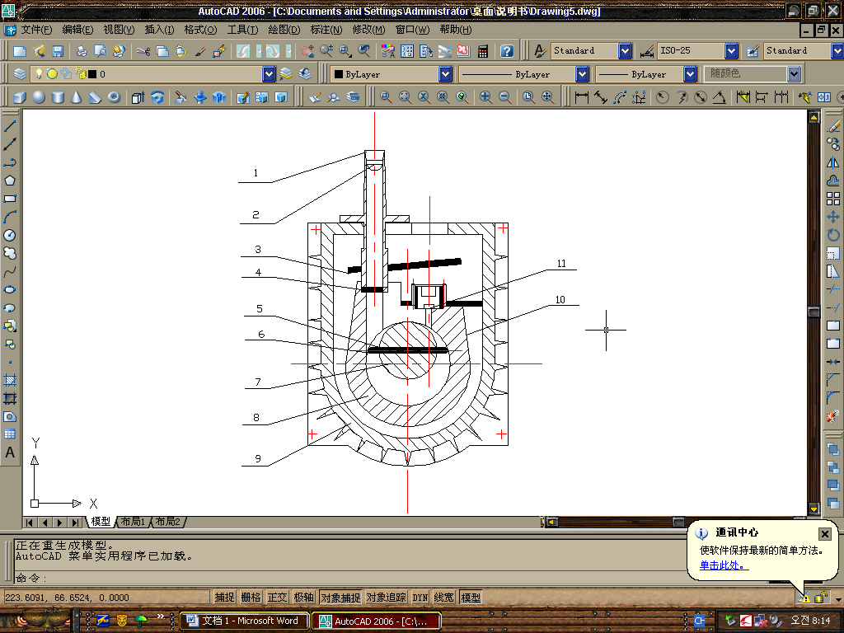
1.进气管 2.滤网 3.挡油板 4.进气管O型圈 5.旋片弹簧 6.旋片 7.转子 8.定子 9.油箱10.真空泵油 11.排气阀片 12.放油螺塞 13.油标 14.加油螺塞 15.气镇阀 16.减雾器 17.排气口 18.手柄 19.联轴器 20.电机
对泵腔润滑的供油方式有自吸式进油图(二)装置供油。泵在100KPa-6KPa的进气中压力下的连续运转时间不得超过3分钟。泵的排气口有油雾排出，如条件允许，请用户在排气管口接上真空胶管把雾气引向室外。自吸式进油结构如下所示。
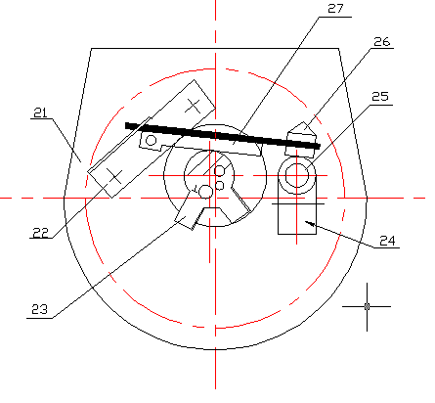
图（二） 自吸进油

21.低级泵盖 22.止回阀杆座 23.叶轮 24.进油嘴压板 25.进油嘴 26.止回阀头 27.止回阀杆

4、使用方法和注意事项
1、开箱，检查泵在运输中是否损坏，是否符合出厂要求。
2、先拧开加油螺塞，从加油孔中加油至油标2/3(因出厂运输关系，真空泵腔内无泵油灌入)，后从进气管孔内加入少许泵油(可能出厂时间太长引起泵腔内干燥)为加强泵腔内润滑。油位过低对排气阀不能起封闭作用，影响真空度，过高可能会引起喷油。泵油采用石化行业矿物油型真空泵油标准号为SH0528牌号，配用HFV-M100，HFV-M200，HFV-A100，SV-100，SV-68等。
3、按规定接上三相电源线，三相电机要注意电机旋转方向与泵支架上的箭头方向一致，单相电机直接插上电源插座即可，试运转一下，再开始正常工作。
4、泵进气管的连接方式有KF接口、直管、法兰接口，常规出厂所配套是直管接口，与泵进气管口的连接管道不宜过长，千万注意要检查真空泵外连接管道、接头及容器绝对不能漏气，要密封。否则会影响极限真空及真空泵使用寿命。
5、泵的工作环境：温度5℃～40℃范围内,相对湿度不大于85%，进气口压力1.33×10³ 帕的条件下工作。对抽速在0.5升/秒以上真空泵，均装有气镇阀。如相对湿度较高，可打开气镇阀净化，可抽除少量水蒸气而不会污染泵油，延长泵油使用时间，净化完毕后及时关死。从而提高泵的使用性能。
6、自吸进油式真空泵，在进气口压力为100KPa～6KPa时运转,不得超过3分钟。
7、此泵必须安装在清洁，通风、干燥的场所。
8、下列情况之一不能使用:
(1)不能抽吸含有颗粒,尘埃的气体或胶状、水状、液体及腐蚀性的物质。
(2)不能抽吸含爆炸性气体或含氧过高的气体。这种环境应选用我公司生产的防爆真空泵比较合适。
(3)不能系统漏气及真空泵匹配的容器过大，在长期抽气下工作。
(4)不能作为输气泵，压缩泵等使用。
9、泵内设有双重的防返油装置，永不返油。
10、此泵是高精度产品，也不是耐腐蚀真空泵，建议配置过滤器使用。

过滤示意图 图 (三)
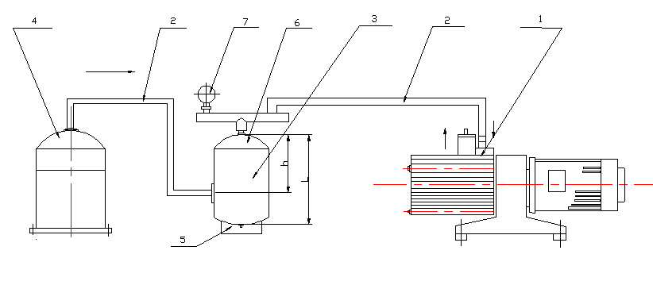
1真空泵2真空连接管3过滤器4抽真空容器5放水螺塞6滤网7真空表8三通 注：h=3/5L
5、维护与保养
1、保持泵的清洁，防止杂质吸入泵腔内。建议配置过滤器，但过滤器的上接口与下接口间距为整个过滤器高度的3/5左右。当水溶液太多时可通过放水螺塞放掉，然后及时拧紧。该过滤器起缓冲、冷却、过滤等作用。
2、经常检查油位位置，不符合规定时须调整使之符合要求。以泵运转时，油位到油标中心为准。
3、经常检查油质情况，发现油变质应及时更换新油，确保真空泵工作正常。
4、换油期限按实际使用条件和能否满足性能要求等情况考虑，由用户酌情决定。一般新真空泵，抽除清洁干燥的气体时，建议在工作100小时左右换油一次。待油中看不到黑色金属粉末后，以后可适当延长换油期限。
5、一般情况下，泵工作2000小时后应进行检修，检查橡胶密封件老化程度，检查排气阀片是否开裂，清理沉淀在阀片及排气阀座上的污物。清洗整个真空泵腔内的零件，如转子、旋片、弹簧等。一般用汽油清洗，并烘干。对橡胶件类清洗后用干布擦干即可。清洗装配时应轻拿轻放小心碰伤。
6、有条件的对管中异物进行清理，确保管路畅通。
7、泵要停止使用时，先关闭闸阀、压力表，然后切断电源。
8、泵在工作第一个月内，经100小时更换泵油，以后每个500小时，换油一次。
9、定期检查密封圈、油封、轴套等的磨损情况，出现漏气、漏油、磨损较大后应及时更换。
10、如遇泵的噪声增加或突然咬死，应立即切断电源，进行检查。（参考6、故障及消除方法）
11、该系列泵拆卸顺序:

(1) 放油。
(2) 松开进气管压板螺钉，拔出进气管。
(3) 松开气镇阀压板螺钉，拔出气镇阀。
(4) 拆下油箱。
(5) 拆除支座与泵连接的内六角螺钉,松开泵联轴节紧固螺钉,抽出泵体总成,拆下挡油板。
(6) 拆下止回阀开口销,抽出止回阀叶轮。
(7) 用汽油清洗各部件、疏通油孔待装。
13、该系列装配顺序:
(1) 旋片装上旋片弹簧，插入转子槽内后，先将高级转子装入定子，装上高级泵盖、销、螺钉、键、套上轴套，用手旋转，应无滞阻和明显轻重感觉。
(2) 参照以上（1）安装高级转子方法，装上低级转子。用泵联轴器人工手盘旋转几下，应无滞阻和明显轻重感觉。
(3) 自吸进油泵装置装上止回阀部件，调整止回阀头与进油嘴孔的平面。平启高度为0.8-1.2毫米，闭合时，止回阀头应将进油嘴孔严密密封，否则容易造成回油。
(4) 装回排气阀片、油盒、挡油板等零件。
(5) 装泵体、键、联轴节重新装回支座上。
(6) 装油箱，装回气镇、进气管螺钉固定。（注意：检查垫片及O型圈是否完好）
(7) 再从加油孔处加油至油位要求位置，拧上加油螺塞。
(8) 开启电源，即可使用。
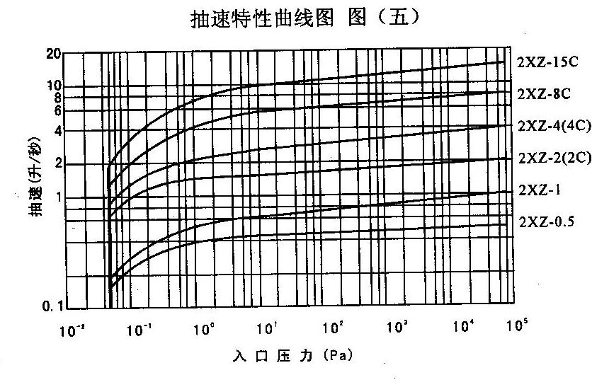

6、故障及消除方法
故障现象 | 产 生 原 因 | 消 除 方 法
真空度  不 佳 | 1.油量不够，油已污染 | 增加新油或更换油
真空度  不 佳 | 2.进气口,气镇阀密封圈损坏或外管道连接漏气 | 调换O型密封圈，排除漏气部位
真空度  不 佳 | 3.排气阀损坏或跳出型腔 | 调换排气阀片，将阀片放回原位
真空度  不 佳 | 4.油路阻塞 | 油脏应换油，止回阀弹簧开启失灵调换，泵滤油网、进油器孔堵塞,予以排除
真空度  不 佳 | 5.泵油温升过高 | 检查油路有否阻塞，改善通风，降低被抽气体温度
真空度  不 佳 | 6.旋片磨损，旋片弹簧断裂 | 进行大修，调换零件
运行故障 | 1.油路阻塞，泵腔内无泵油干磨 | 检查进油系统，油脏应换油，严禁敞大气使用
运行故障 | 2.泵腔内有异物杂质，化学物质及溶液吸入 | 拆开泵大修，清洗，并装上滤气网,建议配置如图(三)
运行故障 | 3.接线错误，缺相或地线有误 | 检查、纠正
漏 油 | 1.油箱垫，放油塞密封不严 | 拧紧密封螺钉或更换垫片
漏 油 | 2.油标漏油 | 更换油标，拧紧螺钉或更换垫片
漏 油 | 3.泵轴骨架油封磨损 | 更换油封
噪音增加 | 1.电机内风叶碰到罩壳 | 修正风扇，罩壳位置
噪音增加 | 2.油路阻塞，泵腔内无泵油干磨 | 检查止回阀开启高度，滤网，进油器油孔有否阻塞，油过脏,应换油,检查管路不能漏气
噪音增加 | 3.泵座联轴器松动 | 调整紧固联轴器锁紧螺钉
噪音增加 | 4.电机故障 | 更换电机或保养修理
噪音增加 | 5.旋片弹簧折断 | 拆开泵腔，调换旋片弹簧
噪音增加 | 6.泵腔内有异物 | 拆开泵大修
噪音增加 | 7.各部件紧固螺钉松动 | 检查各部件，紧固螺钉
返 油 | 1.止回阀与进油嘴孔位不正 | 调节止回阀头与进油嘴位置，使止回阀与进油嘴严密密封,或在进气管口装接电磁阀
返 油 | 2.排气阀孔有杂质、排气阀位置不正 | 清除杂质，将阀片放回原位
喷 油 | 1.泵内存油量过多，油位过高 | 放出多余油量，使油位至油标的2/3
喷 油 | 2.减雾器中有泵油或杂物 | 检查并予以清除
喷 油 | 3.敞通大气使用 | 严禁敞大气使用
发热、冒烟 | 1.减雾器冒烟，泵体、电机发热 | 检查泵进气口外接管道，交接头及外接容器不能有漏气现象、要密封、不能敞通大气工作,检查油路有否阻塞
发热、冒烟 | 2.油路阻塞，泵腔内无泵油干磨 | 检查泵进气口外接管道，交接头及外接容器不能有漏气现象、要密封、不能敞通大气工作,检查油路有否阻塞

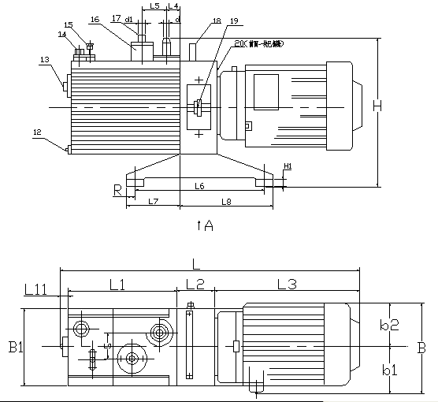
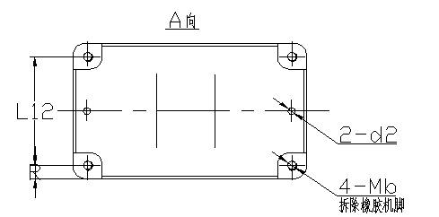

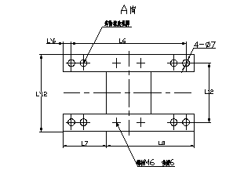

外形尺寸安装图（矩形管）
型号 | 矩形管 | L7 | L8 | L6 | L’6 | L12 | L’12
2XZ-0.25 | 30×20 | 61 | 156 | 175 |  | 70 | 109
2XZ-0.5/1 | 30×20 | 73 | 182 | 240 | 7.5 | 88 | 118
2XZ-2/4 | 40×25 | 102 | 188 | 270 | 10 | 94 | 134

外形尺寸安装图（底板型）

型号 | L | B | H | B1 | b1 | b2 | d1 | d | L1 | L2 | L3 | L4 | L5 | L6 | L7 | L8 | L9 | L10 | h1 | L11 | L12 | d2 | R
2XZ-0.25 | 400 | 125 | 210 | 104 | 62.5 | 62.5 | 14 | 10 | 130 | 70 | 190 | 27 | 48 | 190 | 60 | 160 | 12.5 | 12.5 | 12 | 7 | 74 | 7 | 15
2XZ-0.5 | 445 | 130 | 254 | 116 | 65 | 65 | 23 | 18 | 166 | 80 | 192 | 29 | 34 | 220 | 70 | 180 | 15 | 16 | 12 | 7 | 86 | 7 | 15
2XZ-1 | 467
2XZ-2 | 488 | 145 | 279 | 130 | 72.5 | 72.5 | 23 | 18 | 171 | 85 | 222 | 39 | 47 | 270 | 109 | 191 | 20 | 20 | 12 | 7 | 100 | 7 | 15
2XZ-4 | 528 |  |  |  |  |  |  |  | 211

7、装箱单

序号 | 类别 | 名称 | 规格 | 数 量
1 | 主 机 | 真空泵 |  | 2XZ-0.25 | 2XZ-0.5 | 2XZ-1 | 2XZ-2 | 2XZ-4
 |  |  |  | 1 | 1 | 1 | 1 | 1
2 | 橡胶件 | O型密封圈 | 6×1.9 | 1
2 | 橡胶件 | O型密封圈 | 8×2 |  | 1 | 1 | 1 | 1
2 | 橡胶件 | O型密封圈 | 18×2.4 | 1
2 | 橡胶件 | O型密封圈 | 20×2.4 |  | 1 | 1
2 | 橡胶件 | O型密封圈 | 30×3.1 |  |  |  | 1 | 1
3 | 其他配件 | 排气阀片 |  | 1 | 1 | 1 | 1 | 1
3 | 其他配件 | 止回阀头 |  | 1 | 1 | 1 | 1 | 1
3 | 其他配件 | 旋片弹簧 |  | 4 | 4 | 5 | 5 | 7
3 | 其他配件 | 真空泵油 |  | 1 | 1 | 1 | 1 | 1
4 | 文 件 | 使用说明书 |  | 1 | 1 | 1 | 1 | 1
4 | 文 件 | 检验合格证 |  | 1 | 1 | 1 | 1 | 1
4 | 文 件 | 质量保修单 |  | 1 | 1 | 1 | 1 | 1

8、贮 存

泵应贮存在相对湿度不超过80%，无腐蚀气体，通风良好的室内。

单位：长沙米淇仪器设备有限公司
地址：湖南省长沙市望城经济技术开发区普瑞西路858号金荣产业园D2幢
电话：85-0731-85552647 传真：86-0731-85577944
邮编：41006 服务热线：400-0033-384
网址：http：//www.mictr.com

